Министерство науки и высшего образования Российской Федерации

Федеральное государственное автономное образовательное
учреждение высшего образования
Национальный исследовательский Нижегородский государственный университет им. Н.И. Лобачевского

Институт информационных технологий, математики и механики

Отчет по лабораторной работе

«Решение СЛАУ методом Гаусса»

Выполнил:
студент группы 3824Б1ПМ1
Мееров М.И.

Проверил:
преподаватель каф. ВВСП,
Волокитин В.Д.

Нижний Новгород
2025

Содержание

Постановка задачи 3
Метод решения 4
Руководство пользователя 5
Описание программной реализации 6
Подтверждение корректности 7
Результаты экспериментов 8
Заключение 9
Приложение 10

Постановка задачи
В рамках лабораторной работы требовалось реализовать на языке C++ алгоритм Гаусса для решения систем линейных уравнений. Для этого, необходимо было реализовать классы vector и matrix.

Метод решения
На i-ом шаге метода гаусса:
- В i-ом столбце ищется максимальный элемент.
- Строка, содержащая i-ый элемент, переставляется на i-ую позицию.
- Из всех остальных строк вычитается i-я строка с таким коэффициентом, чтобы в i-ом столбце все элементы стали равны 0.

Руководство пользователя
- Введите 0 если хотите ввести случайную матрицу, иначе 1.
- Введите размер матрицы.
- Введите матрицу, если на первом шаге ввели 1.

Описание программной реализации
Функция main() выполняет метод гаусса и обработку результатов.
class vector
Конструкторы:
vector(size_t size = 0)
vector(const vector& a)
Операторы:
vector& operator=(const vector& a)
T& operator[](const size_t i) const
vector operator*(const T a) const
vector operator-(const vector& a)
Функции:
void out() const – выводит вектор.
void swap() const – меняет векторы местами.
class matrix : public vector< vector<T> >
Конструкторы:
matrix(size_t r, size_t c)Операторы:
Функции:
void random() – заполнение матрицы случайными числами.
void in() – ввод матрицы с клавиатуры.
void out() const – вывод матрицы.
int max(int j) – поиск максимального элемента в столбце, выводит индекс.

Подтверждение корректности
Для подтверждения корректности в программе полученный ответ подставляется в изначальную систему, считается вектор невязки. Программа выводит максимальную координату вектора невязки.

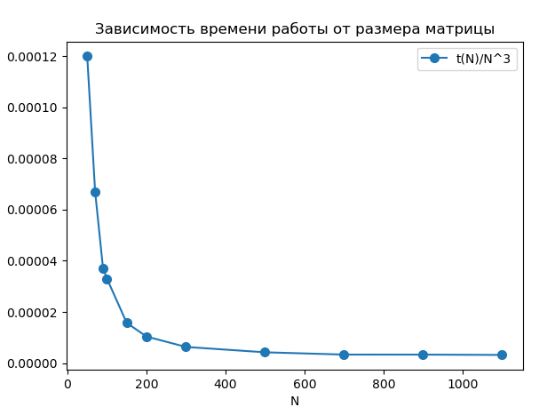
Результаты экспериментов
Программа была запущена 100 раз для каждого из 12 размеров матрицы в диапазоне от 30 до 1100. График (рис. 1.)отношения времени работы к кубу размера матрицы, подтверждает то, что время работы программы пропорционально кубу размера матрицы.

Было проведено 3 эксперимента, в ходе которых программа запущена 100 раз для каждого из 12 размеров матрицы в диапазоне от 30 до 1100. Среднее максимальное значение вектора невязки возрастало при каждом эксперименте, каждый раз с разной корреляцией относительно размера матрицы. Предположительно, среднее максимальное значение вектора невязки сильнее зависит от элементов случайной матрицы, чем от ее размера.

Заключение
В рамках лабораторной работы были реализованы 2 класса: vector и matrix. Реализован метод гаусса для решения систем линейных уравнений, время работы которого пропорционально кубу размера изначальной матрицы.

Приложение
Класс vector
template <typename T>
class vector {
private:
T* data;
size_t sz;
public:
vector(size_t size = 0) : sz(size) {
try {
data = new T[sz];
}
catch(std::bad_alloc& ex){
std::cout << "error: bad_alloc";
throw ex;
}
}

vector(const vector& a) : sz(a.sz) {
try {
data = new T[sz];
}
catch (std::bad_alloc& ex) {
std::cout << "error: bad_alloc";
throw ex;
}
for (size_t i = 0; i < sz; ++i)
data[i] = a.data[i];
}

vector& operator=(const vector& a) {
if (this != &a) {
delete[] data;
sz = a.sz;
try {
data = new T[sz];
}
catch (std::bad_alloc& ex) {
sz = 0;
std::cout << "error: bad_alloc";
throw ex;
}
for (size_t i = 0; i < sz; ++i)
data[i] = a.data[i];
}
return *this;
}

void out() const {
if (a.sz == sz) {
T q;
for (size_t i = 0; i < sz; ++i) {
q = a.data[i];
a.data[i] = data[i];
data[i] = q;
}
}
else {
std::cout << "error: bad_length";
std::string a = "bad_length";
throw a;
}
}

~vector() {
delete[] data;
}

T& operator[](const size_t i) const {
return data[i];
}

vector operator*(const T a) const {
vector b(*this);
for (int i = 0; i < sz; i++) {
b[i] = this->operator[](i) * a;
}
return b;
}

vector operator-(const vector& a) {
vector b(*this);
for (int i = 0; i < a.sz; i++) {
b[i] = this->operator[](i) - a[i];
}
return b;
}

void out() const {
for (int i = 0; i < sz; i++) {
std::cout << (this->operator[](i)) << " ";
}
std::cout << "\n";
}
};

Класс matrix

template <typename T>
class matrix : public vector< vector<T> > {
public:
const size_t rw;
const size_t cl;
matrix(size_t r, size_t c) : vector<vector<T>>(r), rw(r), cl(c) {
for (size_t i = 0; i < rw; i++)
this->operator[](i) = vector<T>(cl);
}
void random() {
for (int i = 0; i < rw; i++) {
for (int j = 0; j < cl; j++) {
(this->operator[](i))[j] = (T) rand() * 1000 / RAND_MAX;
}
}
}
void in() {
for (int i = 0; i < rw; i++) {
for (int j = 0; j < cl; j++) {
std::cin >>(this->operator[](i))[j];
}
}
}
void out() const {
for (int i = 0; i < rw; i++) {
for (int j = 0; j < cl; j++) {
std::cout << (this->operator[](i))[j] << " ";
}
std::cout << "\n";
}
std::cout << "\n";
}
int max(int j) {
int m=j;
for (int i = j+1; i < rw; i++) {
if ((this->operator[](i))[j] > (this->operator[](m))[j]) {
m = i;
}
}
return m;
}
};

